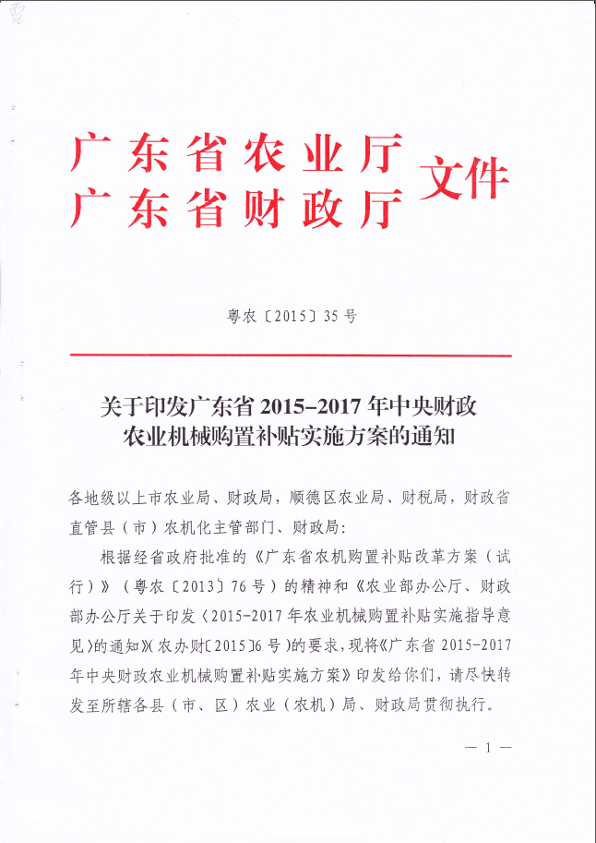

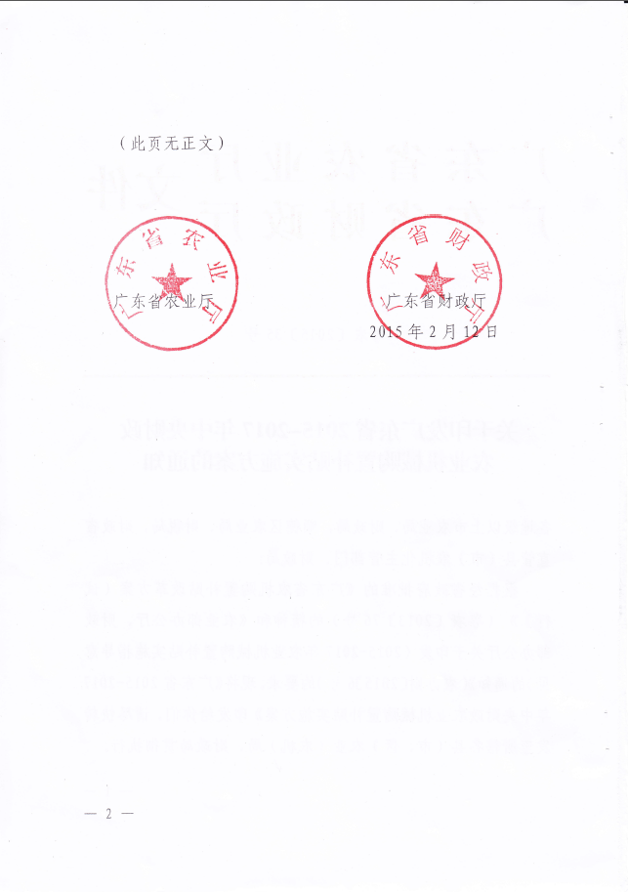
广东省2015-2017年中央财政
农业机械购置补贴实施方案

一、总体要求
通过农业机械（以下简称农机）购置补贴政策实施，充分调动和保护农民购买使用农机的积极性，推进农机装备结构优化、农机化作业能力和水平提升，推进农业发展方式转变，切实保障主要农产品有效供给。实施中，要注重突出重点，加快推进粮油糖等主要农作物生产全程机械化，提高政策的指向性和精准性；注重改革完善，优化制度设计，体现惠民公平和便民高效，突出政策的普惠性、稳定性；注重规范实施，加强过程监管，强化信息公开、绩效考核和廉政风险防控，保障资金安全；注重市场化原则，通过市场机制发挥补贴政策对农机生产的引导作用，推进补贴产品供需双方市场化对接，保障购机者选机购机自主权，促进农机科技进步。
二、实施范围及资金计划
农机购置补贴政策在全省所有农业县范围内实施。
资金计划指标由省农业厅、省财政厅根据中央财政每年下达给我省的补贴资金规模，综合考虑各地耕地面积、农作物播种面积、主要农产品产量、购机需求意向、绩效管理考核等因素确定各地补贴资金计划指标，由省财政厅另文下达。上年结转资金可继续在下年使用，连续两年未用完的结转资金，按有关规定处理。
承担农机深松整地作业任务的县（市、区），各县（市、区）在当年中央财政农机购置补贴资金中按规定统筹安排补贴资金，用于农机深松整地作业补助，具体操作办法另行通知。鼓励有条件的农机大户、农机合作社等农机服务组织承担作业补助任务，开展跨区深松整地作业等社会化服务。
三、补贴范围及标准
（一）中央财政资金补贴机具种类范围。根据农业部、财政部的相关规定，结合我省实际，确定11大类32个小类80个品目作为我省中央财政资金补贴机具种类范围（见附件1）。对水稻插秧机、自走履带式谷物联合收割机（全喂入）、半喂入联合收割机、粮食烘干机、大中型轮式拖拉机、甘蔗种植机、甘蔗收获机、花生收获机、马铃薯收获机、动力（喷杆式、风送式）喷雾机、深松机等实行敞开补贴。
为引导和鼓励农机生产企业加强研发创新，我省拟开展农机新产品中央财政资金购置补贴试点（所需资金在中央财政农机购置补贴资金内一并安排），具体办法另行公布。
鼓励开展大型农机金融租赁试点和创新农机信贷服务，多渠道、多形式支持农民购机、用机。
（二）补贴机具产品资质。补贴机具必须是中华人民共和国境内生产的产品。除新产品补贴试点外，补贴机具应是已获得国家或省级有效推广鉴定证书的产品。
补贴机具产品须在明显位置固定有生产企业、产品名称和型号、出厂编号、生产日期、执行标准等信息的永久性铭牌。
已被取消补贴资格，或者不符合认证管理、许可证管理等的产品，不能给予补贴。
（三）补贴标准。中央财政农机购置补贴资金实行定额补贴，即同一种类、同一档次农业机械在省域内实行统一的补贴标准。属农业部统一进行分类分档并确定最高补贴额的补贴机具品目，原则上参照农业部的分类分档及最高补贴额执行，其余机具品目由省农业厅按照农业部的相关要求进行分类分档及确定补贴额，编制补贴额一览表后统一向社会公布（补贴额一览表式样见附件2）。
一般农机产品每档次补贴额原则上按不超过该档产品上年平均销售价格的30%测算，单机补贴额不超过5万元；挤奶机、烘干机单机补贴额不超过12万元；100马力以上大型拖拉机、大型联合收割机单机补贴额不超过15万元；200马力以上拖拉机单机补贴额不超过25万元；大型甘蔗收获机单机补贴不超过40万元。
各地要积极开展补贴产品市场销售情况的调查摸底，跟踪市场变化情况，要从质量、使用、服务等方面加强监管，发现机具补贴额异常的（偏高或偏低）要及时向省农业厅汇报，省农业厅将视情况按程序调整补贴额并及时公布。涉及中央资金补贴的通用类机具补贴额调整的，省农业厅将及时抄报农业部。
四、补贴对象确定和经销企业公布
（一）补贴对象。补贴对象为直接从事农业生产的个人和农业生产经营组织。在申请补贴对象较多造成补贴资金指标不足时，要按照公平公正公开的原则确定。
对已经报废老旧农机并取得拆解回收证明的补贴对象，可优先补贴。
因补贴资金规模所限当年未能享受到补贴的购机者，可在下一年度优先补贴，并按新的补贴额执行。
补贴对象可自主选择补贴产品经销企业购机，也可通过生产企业直销等方式购机。按照权责一致原则，补贴对象应对自主购机行为和购买机具的真实性负责，承担相应风险与责任。
（二）补贴限额。当地当年中央财政农机购置补贴资金指标超过40万元的：个人年度内享受补贴的资金总额不得超过40万元且不得超过本地当年补贴资金计划的20%；单个农业生产经营组织年度内享受补贴的资金总额不得超过100万元且不得超过本地当年补贴资金计划的40%。当地当年中央财政农机购置补贴资金指标少于40万元（包含40万）的，要按尽量扩大受益面，公平、公正的原则确定补贴对象。对当年购机较多，申报补贴额超过限额的部分农业生产经营组织，经市级农业、财政部门核实后，可适当增加其补贴金额，并报省农业厅、财政厅备案。
（三）补贴对象应承担的义务。补贴对象购机后必须依法接受农机安全监督管理、补贴机具检查管理和质量跟踪调查，并服从当地农机化主管部门的合理调度，积极配合当地农机推广活动,在重要农时季节、灾害抢收和救灾复产时节优先为本地农业生产服务。
（四）经销企业的公布。补贴产品经销企业由农机生产企业自主确定并向社会公布。已列入黑名单的经销企业和个人（在广东省农业机械化信息网公布），不允许参与补贴活动，所销售产品不能享受农机购置补贴政策。农机生产企业应对其确定的补贴产品经销企业的经销行为负责监管并承担相应的责任。
五、补贴操作及资金兑付
农机购置补贴政策实施方式实行自主购机、定额补贴、县级结算、直补到卡（户），具体操作程序如下：
（一）申请。申请者在补贴产品产销企业自主购买机具后，到县级农机化主管部门或乡镇提出申请并提交补贴申请资料。申请者为个人的需提供：身份证原件及复印件、购机发票、本人银行存折（卡）原件及复印件；申请者为组织的需提供：营业执照原件及复印件、购机发票、与组织名称一致的银行账号原件及复印件。县级农机化主管部门或乡镇在收到补贴申请资料后应及时将申请者信息及机具信息录入农机购置补贴辅助管理软件系统，打印出《农机购置补贴指标确认通知书》（格式见附件3）（一式两份，一份存档、一份交给申请者）盖章并交申请者签名确认。同时，请申请者签订《农机购置补贴承诺书》（格式见附件4）并存档。
对以下三种情形的申请者，另须按如下要求办理：
1.对于购买安装类机具（如简易保鲜储藏设备、微灌设备、烘干机械、畜牧饲养机械、茶叶加工机械等）的申请者需要同时提供竣工确认书；
2.对于购置拖拉机、联合收割机的，其所有人要在领取《农机购置补贴指标确认通知书》之日起10个工作日内，到当地农机安全监理机构办理注册登记手续。县级农机安全监理机构要在核发牌照之日起5个工作日内，将牌证办理情况报送县级农机化主管部门（未依法办理注册登记手续的，补贴资金暂不兑付）；
3.对于购买其他单机补贴额在1万元及以上机具的申请者，需携带所购置机具提供给县级农机化主管部门或乡镇核实，核实时要进行人机合影并上传到农机购置补贴辅助管理软件系统。
（二）公示。县级农机化主管部门在每批资金兑付前，将所受理的申请购机信息按乡镇制作《广东省农业机械购置补贴公示表》（格式见附件5），在本地农机购置补贴信息公开专栏予以公示，同时交有关乡镇政府负责以适当方式进行公示（时限为7天），并公布乡镇政府和县（市、区）农机、财政部门的举报电话。
（三）兑付。经公示无异议后，县级农机化主管部门及时整理好农机购置补贴资金发放明细表送同级财政部门，由财政部门复核无误后，办理资金兑付手续。属于个人的，由县财政部门将补贴直接兑付到个人账户；属于组织的，采用国库集中支付，由县财政部门将补贴资金直接兑付到组织银行账户。补贴资金至少每季度足额兑付一次。
六、工作措施
（一）加强领导，密切配合。各级农机化主管部门、财政部门要进一步提高思想认识，加强组织领导，密切沟通配合，建立工作责任制，将任务和责任具体落实到岗位。要加强工作指导和监督检查，加大农机购置补贴绩效管理工作力度。
地市级农机化主管部门要加强对县级农机购置补贴实施方案审核、补贴工作监督检查、补贴机具抽查核实、补贴投诉调查处理督办等工作。
县级农机化主管部门、财政部门，要在本级政府领导下会同有关部门共同研究确定补贴资金使用和重点推广机具种类等事宜，联合对补贴政策实施进行监管。同时，强化县级农机化主管部门和财政部门内部约束机制，农机购置补贴重要工作事项须由集体研究确定。
地方各级财政部门要增加资金投入，加强资金监管，并保证必要的组织管理经费。
（二）加强引导，科学调控。要通过政策实施，促进农机装备结构布局优化，提高薄弱环节和主要农产品生产机械化水平，全面提升农机化发展质量和效益，同时推动农机工业科技进步和自主创新，提高制造水平。要因地制宜制定和实施中长期农机购置补贴规划，坚持行之有效的经验，创新改革工作措施，有重点、分阶段实现政策目标。
（三）规范操作，严格管理。要公开公平公正确定补贴对象，严格执行公示制度，充分尊重申请者自主选择权。对补贴额较高和供需矛盾突出的机具要重点核实。采取补贴对象先购机再申请补贴，鼓励县乡在购机集中地或政务大厅等开展受理申请、核实登记“一站式”服务。
全面深入推进农机购置补贴管理网络化，各地农机化主管部门、财政部门统一使用全国农机购置补贴辅助管理软件系统。要配合相关部门严厉打击窃取、倒卖、泄露补贴信息和电信诈骗等不法行为，保护农民合法权益。
要依法开展补贴机具的质量调查，督促企业做好售后服务等工作。
要加强对基层农机购置补贴工作人员培训和警示教育，提高基层人员素质和能力。
（四）公开信息，接受监督。各级农机化主管部门要通过广播、电视、报纸、网络、宣传册、明白纸、挂图等形式，积极宣传补贴政策。要建立完善农机购置补贴信息公开专栏，确保专栏有效运行。
省级和县级农机化主管部门重点公开实施方案、补贴额一览表、操作程序、投诉咨询方式、资金规模和使用进度、补贴受益对象、违规现象和问题等。省农业机械试验鉴定站要按照“谁鉴定、谁公开”的原则，公开补贴机具的推广鉴定证书、鉴定检验结果等信息。
在年度补贴工作结束后，县级农机化主管部门要以公告的形式将所有享受补贴的购机者信息（格式见附件5）及落实情况在当地政府网站或农业（农机）部门网站（页）上公布，同时要注意保护个人隐私。
（五）加强监管，严惩违规。各级农机化主管部门、财政部门要按全面履行监管职责，以问题为导向，适时开展专项督导检查，强化监管，严惩违规，对违规现象和问题主动向社会公布。
要高度重视群众举报投诉受理查处工作。建立健全相关机制，通过电话、网络、信函等有效形式受理投诉。对实名投诉举报的问题和线索，要做到凡报必查。
省、地、县级农机化主管部门要对投诉集中、“三包”服务不到位、价格虚高、采取不正当竞争、出厂编号及铭牌不规范、虚假宣传、降低配置、以次充好、骗补套补等线索具体的投诉进行调查核实。对于违反农机购置补贴政策相关规定的生产和经销企业，地、县级农机化主管部门视调查情况可对违规企业采取约谈告诫、限期整改等措施，并将有关情况和进一步处理建议报省农业厅。省农业厅视调查情况及地、县级农机化主管部门建议，可采取约谈告诫、限期整改、暂停补贴、取消补贴资格及列入黑名单等措施，要将处理情况及时向社会公布，并视情况抄送工商、税务、质量监督、公安等部门。同时，要将暂停或取消补贴资格的处理情况报农业部。
农机生产和经销企业产品补贴资格或经销补贴产品的资格被暂停、取消，所引起的纠纷和经济损失由农机生产或经销企业自行承担。
七、方案与总结报送
每年12月20日前，各地、各财政省直管县农机化主管部门要将全年农机购置补贴（包括农机深松整地作业补助和地方财政安排的农机购置补贴）实施情况总结报告报送省农业厅农业机械化管理办公室、省财政厅农业处。

附件：1.2015-2017年广东省拟补贴机具种类范围
2.广东省农机购置补贴机具补贴额一览表（样式）
3.农机购置补贴指标确认通知书
4.农机购置补贴承诺书
5.广东省农业机械购置补贴公示表（样式）
6. 度 县（市、区）享受农机购置补贴的购机者信息表

附件1：

2015-2017年广东省拟补贴机具种类范围
（11大类32个小类80个品目）

1．耕整地机械

1.1耕地机械
1.1.1 翻转犁
1.1.2 旋耕机
1.1.3 耕整机（水田、旱田）
1.1.4 微耕机
1.1.5 田园管理机
1.1.6 开沟机（器）
1.1.7深松机
1.1.8联合整地机
1.2整地机械

1.2.1驱动耙
1.2.2起垄机
1.2.3平地机（含激光平地机）
2．种植施肥机械
2.1播种机械
2.1.1小粒种子播种机
2.1.2根茎类种子播种机
2.1.3水稻（水旱）直播机
2.2育苗机械设备

2.2.1秧盘播种成套设备（含床土处理）

2.2.2种子处理设备（采摘、调制、浮选、浸种、催芽、脱芒等）
2.3栽植机械
2.3.1水稻插秧机
2.3.2甘蔗种植机
2.4施肥机械

2.4.1施肥机（化肥）

2.5地膜机械
2.5.1地膜覆盖机
2.5.2残膜回收机

3．田间管理机械

3.1中耕机械
3.1.1中耕机
3.1.2培土机

3.2植保机械
3.2.1动力喷雾机（含担架式、推车式机动喷雾机）
3.2.2喷杆式喷雾机（含牵引式、自走式、悬挂式喷杆喷雾机）
3.2.3风送式喷雾机（含自走式、牵引式风送喷雾机）

3.3修剪机械
3.3.1 茶树修剪机

4．收获机械

4.1谷物收获机械
4.1.1自走轮式谷物联合收割机（全喂入）
4.1.2自走履带式谷物联合收割机（全喂入）
4.1.3半喂入联合收割机

4.2花卉（茶叶）采收机械
4.2.1采茶机

4.3籽粒作物收获机械
4.3.1花生收获机

4.4根茎作物收获机械
4.4.1薯类收获机
4.4.2甘蔗收获机
4.4.3甘蔗割铺机

4.5茎秆收集处理机械
4.5.1秸秆粉碎还田机

5.收获后处理机械

5.1脱粒机械
5.1.1稻麦脱粒机

5.2清选机械
5.2.1粮食清选机

5.3干燥机械
5.3.1粮食烘干机
5.3.2果蔬烘干机
5.3.3热风炉

5.4仓储机械
5.4.1简易保鲜储藏设备

6．农产品初加工机械

6.1碾米机械
6.1.1碾米机

6.2果蔬加工机械
6.2.1水果分级机
6.2.2水果打蜡机
6.3.3果蔬清洗机

6.3茶叶加工机械
6.3.1茶叶杀青机
6.3.2茶叶揉捻机
6.3.3茶叶炒(烘)干机
6.3.4茶叶筛选机

7．排灌机械

7.1水泵
7.1.1离心泵
7.1.2潜水泵

7.2喷灌机械设备
7.2.1喷灌机
7.2.2微灌设备（微喷、滴灌、渗灌）

8．畜牧水产养殖机械

8.1饲料（草）加工机械设备
8.1.1青贮切碎机
8.1.2铡草机
8.1.3揉丝机
8.1.4饲料粉碎机
8.1.5饲料混合机
8.1.6饲料搅拌机
8.1.7颗粒饲料压制机

8.2畜牧饲养机械
8.2.1孵化机
8.2.2喂料机
8.2.3送料机
8.2.4清粪机（车）
8.2.5水帘降温设备

8.3畜产品采集加工机械设备
8.3.1挤奶机
8.3.2贮奶罐
8.3.3冷藏罐

8.4水产养殖机械
8.4.1增氧机
8.4.2网箱养殖设备
8.4.3水体净化处理设备

9．动力机械

9.1拖拉机
9.1.1轮式拖拉机
9.1.2手扶拖拉机
9.1.3履带式拖拉机

10．设施农业设备

10.1日光温室设施设备
10.1.1卷帘机

11．其它机械

11.1废弃物处理设备
11.1.1固液分离机
11.1.2沼液沼渣抽排设备
11.1.3病死畜禽无害化处理设备

11.2精准农业设备
11.2.1农业用北斗终端（含渔船用）

附件2：

广东省农机购置补贴机具补贴额一览表（样式）

序号 | 大类 | 小类 | 品目 | 分档  名称 | 基本配置  和参数 | 中央财政  补贴额 | 地方财政补贴额 | 备注

附件3：

 | 机具编号: |  |  |  |  |  |  |  |  |  |  |  |  |  |  |  |  |  |  |  |  |  |  |  |  |  | 购机方式： |  |  |  |  |  |  |  |  |  |  |  |  |  |  |  |  |  |  |  |  |  |  |  |  |  |  |  |  |  |  |  |  |  | 确认书编号：
农机购置补贴指标确认通知书
 | 一、补贴对象基本情况
 | 姓名或组织名称： |  |  |  |  |  |  |  |  |  |  |  |  |  |  |  |  |  | 住址： |  |  |  |  |  |  |  |  |  |  |  |  |  |  |  |  |  |  |  |  |  |  |  |  |  |  |  |  |  |  |  |  |  |  |  |  |  |  |  |  |  | 联系电话： |  |  |  |  |  |  |  |  |  |  |  |  |  |  |  |  |  |  |  |  |  |  |  |  |  | (手填)
 | 二、补贴机具及补贴金额
 | 农业机械名称 |  |  |  |  |  |  |  |  |  |  |  |  |  |  |  |  |  |  |  |  |  |  |  |  |  |  |  |  |  |  |  |  |  |  |  | 数量(设备数量) |  |  |  |  |  |  |  |  |  |  | 财政补贴金额(元)
 | 大类 |  |  |  |  |  |  | 小类 |  |  |  |  | 品目 |  |  |  |  |  |  |  | 分档名称 |  |  |  |  |  |  |  |  |  |  |  |  |  |  |  |  |  |  |  |  |  |  |  |  |  |  | 合计 |  |  |  |  |  |  |  |  |  | 中央 |  |  |  |  |  |  |  | 省 |  |  |  |  |  |  |  |  |  |  |  |  |  |  | 市 |  |  |  |  | 县
 |  | 三、其它说明
 |  |  |  | 1.补贴产品必须是获得国家或省级有效农机推广鉴定证书的产品。
 |  |  |  | 2.获得本通知书并经对外公示XXXX天后，无异议则生效；如有异议经查实后，则取消补贴资格。
 |  |  |  | 3.本通知书是补贴对象获得补贴资金的主要凭证，请妥善保管，遗失不补。
 |  |  |  | 4.本通知一式三份。县级农机化主管部门和财政部门各一份，补贴对象一份。本通知签字盖章后生效。
5.银行卡号、账号和联系电话作为内部工作资料妥善保存，不得存入农机购置补贴辅助管理系统；农机购置补贴款由财政直接发放，无需申请者操
作银行账户，如果有人发短信、打电话要求提供个人账户信息、付款、转账等，不可轻信，必要时可向公安部门报案。
 |  |  |  | 6.按照权责一致原则，购机者应对自主购机行为和购买机具的真实性负责，保证不参与骗购、套取购机补贴资金行为，承担相应风险与责任。
 |  | 补贴对象 |  |  |  |  |  |  |  |  |  |  |  |  |  |  |  |  |  |  |  |  |  |  |  |  |  |  |  |  |  |  |  |  |  |  |  |  |  |  |  |  |  |  |  |  |  |  |  |  |  |  |  |  |  |  |  |  |  |  |  |  |  | 县级农机化管理部门
 |  |  | 签字(手印) |  |  |  |  |  |  |  |  |  |  |  |  |  |  |  |  |  |  |  |  |  |  |  |  |  |  |  |  |  |  |  |  |  |  |  |  |  |  |  |  |  |  |  |  |  |  |  |  |  |  |  |  |  |  |  |  |  |  |  |  |  |  |  |  |  |  |  |  |  |  |  | (盖章)
 |  |  |  |  | 日期： 年 月 日 |  |  |  |  |  |  |  |  |  |  |  |  |  |  |  |  |  |  |  |  |  |  |  |  |  |  |  |  |  |  |  |  |  |  |  |  |  |  |  |  |  |  |  |  |  |  |  |  |  |  |  |  |  |  |  |  |  |  | 日期： 年 月 日

附件4：

农机购置补贴承诺书

本人（单位）对所购置农机具以及所提供相关材料的真实性负责。若涉及违法违规行为由本人（单位）承担相应的法律和经济责任。
特此承诺。

承诺人（签名，捺指模）：
（单位：（盖章））
年 月 日

附件5：

广东省农业机械购置补贴公示表（样式）

经××县（市、区）农机主管部门和财政局审核，同意下列购机申请者享受补贴，现予公示，公示时间自××××年××月××日开始至××××年××月××日止，对下列申请者获得补贴有异议者，请书面和电话向×××市（部门）反映。联系部门：××市×××，联系地址邮编：×××……×××，联系电话：×××××××，联系人：×××
××××年××月××日
注：本年度本县农机购置中央补贴指标××万元（已审批××万元）省级补贴指标××万元（已审批××万元）
购机者姓名  （组织名称） | 地址(只列乡镇、村) | 补贴机具品目 | 补贴机具分档名称 | 购置数量 | 中央财政补贴金额（元）

附件6：

度 县（市、区）享受农机购置补贴的
购机者信息表

公告单位： 公告时间： 年 月 日
序号 | 所在乡（镇） | 所在村组 | 购机者姓名 | 机具品目 | 生产厂家 | 购买机型 | 购买数量（台） | 经销商 | 单台销售价格（元） | 单台补贴额（元） | 总补贴额（元）
合计
注：含个人、农业生产经营组织等所有补贴对象。

抄送：农业部、财政部，各有关地级以上市、县（市、区）政府。

广东省农业厅办公室 2015年2月15日印发

排版：林超妍 校对：谭 琼

